

Dossier de gestión ágil
Planificación, gobierno y control del backend administrativo
PLANIFICACIÓN DE FASE 1
Proyecto | Aprueba Administración Backend
Equipo | Tsung-Hao Liu · Catalina Yanara Padilla Astudillo · Felipe Antonio Rojas Riffo
Alcance | 27 endpoints /admin de la sección 4 del contrato API
Fecha | 4 de septiembre de 2026

Este documento distingue requisitos confirmados, diseño propuesto, trabajo planificado y pendientes externos.

1. Propósito y línea base
Este dossier define cómo el equipo organizará el desarrollo del backend de Aprueba Administración. No informa código, pruebas ni despliegues como terminados. La línea base funcional proviene de los 27 endpoints /admin de la sección 4 de la especificación API.
CONFIRMADO | El producto, la entrega y la evaluación se concentran exclusivamente en el backend administrativo.

PENDIENTE | Repositorio vigente, base de datos, credenciales, servicios externos y plataforma de despliegue.

2. Marco de trabajo
Se utilizará Scrum como marco de inspección y adaptación, complementado por Carta Gantt, matriz RACI, registro RAID y control de cambios. Scrum gobierna el trabajo del producto; la Gantt comunica duración, dependencias e hitos; RACI aclara responsabilidades; RAID controla riesgos, supuestos, incidencias y dependencias.
Elemento | Aplicación al proyecto | Cadencia
Product Backlog | Ordena capacidades, historias, criterios y trabajo técnico. | Refinamiento semanal
Sprint Planning | Define objetivo, selección de ítems y plan del incremento. | Inicio de cada sprint
Daily Scrum | Revisa avance, plan diario e impedimentos. | Días hábiles, 15 minutos
Sprint Review | Demuestra solicitudes y revisa aceptación con evidencia. | Fin de cada sprint
Retrospectiva | Define mejoras del proceso y acuerdos de equipo. | Fin de cada sprint
Control de calidad | Ejecuta pruebas y actualiza defectos y trazabilidad. | Cada cambio y sprint
Monitoreo del proyecto | Revisa alcance, plazo, esfuerzo, riesgos y decisiones. | Semanal

3. Roles y responsabilidades
Rol lógico | Asignación | Responsabilidad principal
Product Owner | Catalina | Priorizar valor, requisitos y criterios de aceptación.
Project Manager / Scrum Master | Tsung-Hao | Coordinar alcance, plazo, riesgos, ceremonias e impedimentos.
Arquitectura, datos y QA | Felipe | Definir arquitectura, modelo lógico, pruebas y gates de calidad.
Backend, seguridad y DevOps | Tsung-Hao con apoyo de Felipe | Implementar API, controles y preparación de ambientes.
Análisis, documentación y cliente auxiliar | Catalina | Mantener trazabilidad, evidencia y apoyo de demostración.
Docente evaluador | Externo | Recibir y evaluar la evidencia académica.
Contraparte | Externa por confirmar | Aclarar reglas y entregar insumos técnicos cuando corresponda.

4. Plan de 18 semanas
Las semanas 1 a 4 establecen los cimientos: alcance, requisitos, arquitectura, calidad y backlog. Las semanas 5 a 15 contienen cinco sprints de desarrollo incremental. Las semanas 16 a 18 corresponden a release, transición, despliegue, demostración y defensa.
Bloque | Semanas | Objetivo | Estado
Preparación | 1-4 | Contrato, línea base, arquitectura, pruebas y backlog. | PLANIFICADO
Sprint 1 | 5-6 | Base del backend, login, JWT y autorización. | PENDIENTE_DE_INSUMO
Sprint 2 | 7-8 | Métricas y patrocinadores. | PLANIFICADO
Sprint 3 | 9-10 | Operación, contenedores y usuarios. | PENDIENTE_DE_INSUMO
Sprint 4 | 11-12 | Tickets, correcciones y preguntas iniciales. | PLANIFICADO
Sprint 5 | 13-15 | Preguntas, funcionalidades, planes e integración. | PLANIFICADO
Release | 16-18 | Estabilización, despliegue, transición y defensa. | PENDIENTE_DE_INSUMO

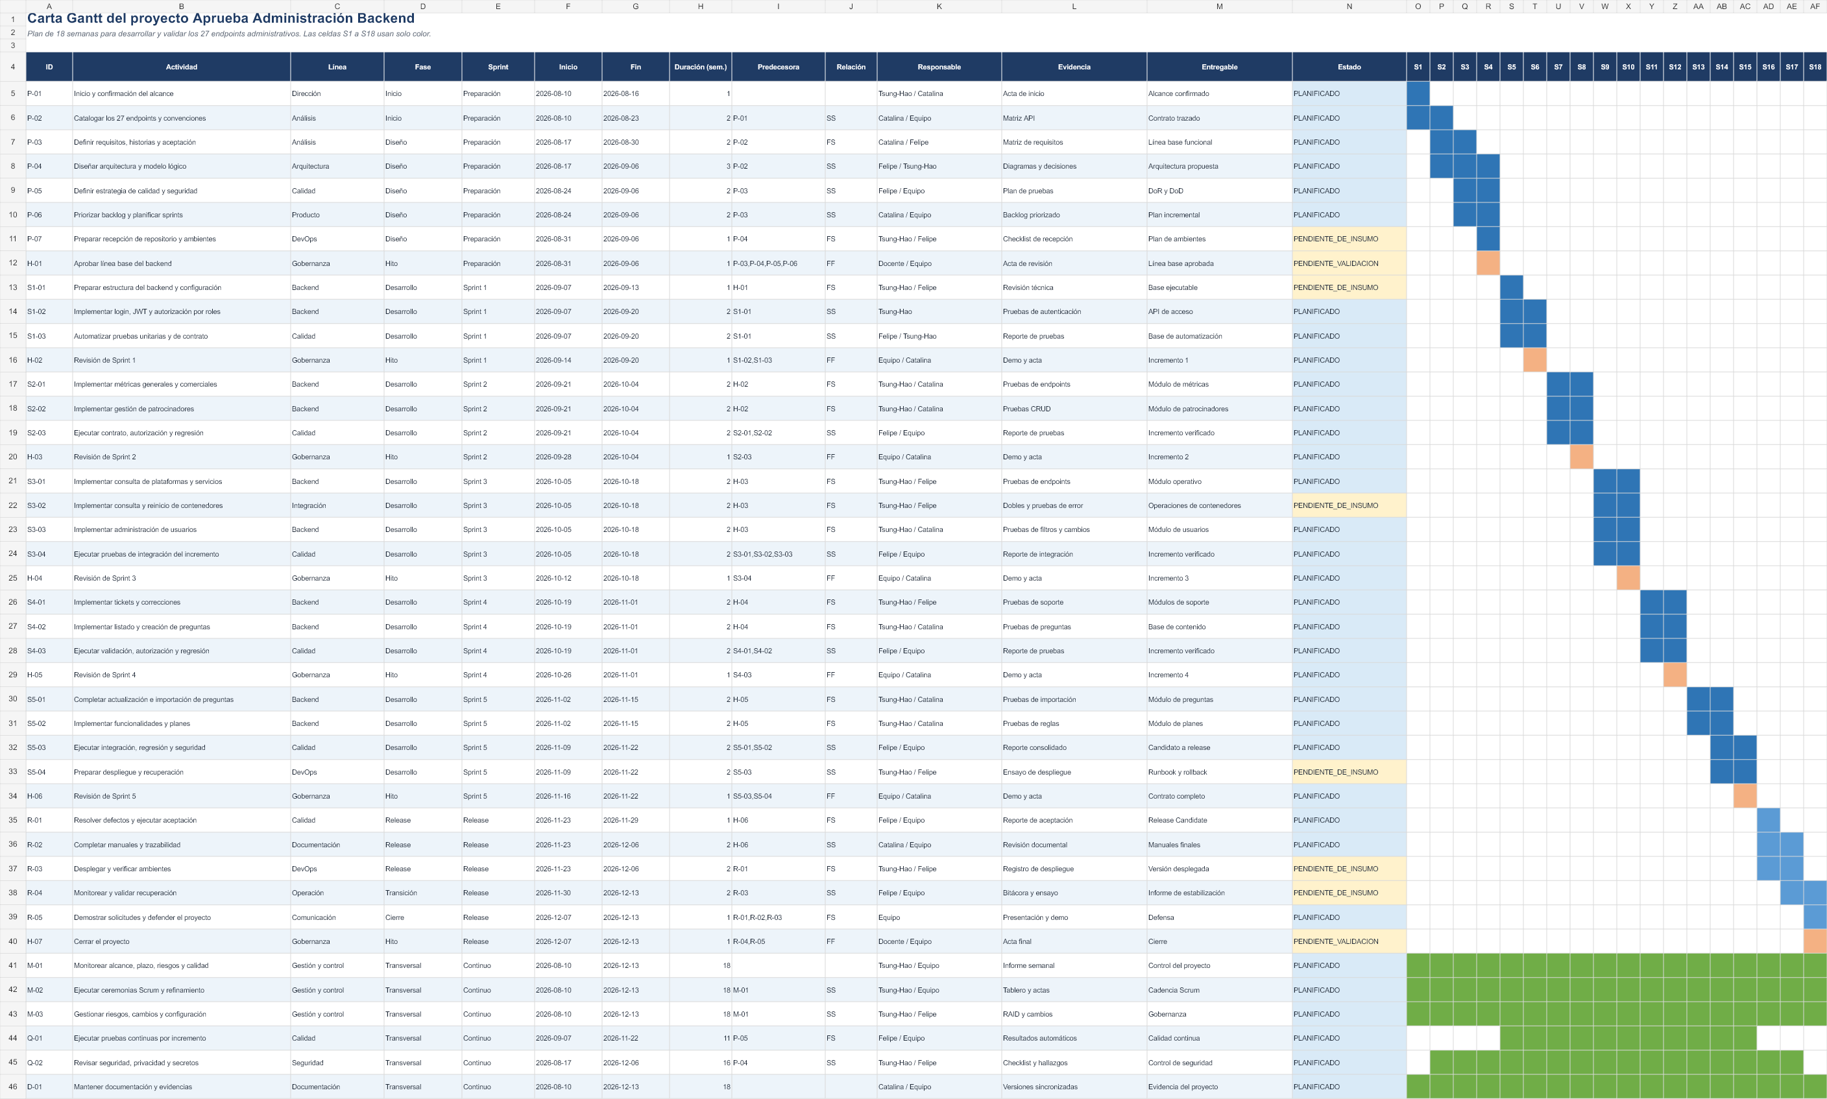
Figura 1. Carta Gantt del proyecto backend. Las semanas se representan únicamente mediante rellenos de color.

5. Dependencias y control
Las actividades de recepción de código, persistencia real, servicios externos, pruebas de integración y despliegue se mantendrán bloqueadas o pendientes hasta contar con sus insumos. El equipo puede avanzar mediante contratos, adaptadores, dobles de prueba y datos ficticios sin afirmar una integración real.
Control | Frecuencia | Evidencia
Alcance, plazo y esfuerzo | Semanal | Tablero, Gantt e informe breve.
Riesgos y dependencias | Semanal y por evento | RAID, responsable y respuesta.
Calidad | Cada cambio y sprint | Resultados automáticos y defectos.
Seguridad y secretos | Continuo | Checklist y hallazgos autorizados.
Cambios | Por solicitud | Impacto, decisión y trazabilidad.
Release | Semanas 15 y 17 | Gate, rollback y aprobación.

6. Definition of Ready y Definition of Done
- Ready: historia priorizada, endpoint y rol identificados, criterio verificable, dependencias visibles, datos de prueba definidos y tamaño acordado.
- Done: contrato implementado, revisión realizada, validaciones y autorización cubiertas, pruebas automáticas aprobadas, defectos críticos cerrados, documentación y trazabilidad actualizadas.
- Cuando falta un insumo externo, el ítem no se declara terminado; se documenta el bloqueo y la evidencia disponible.

7. Evidencias de gestión
- Product Backlog y Sprint Backlogs.
- Carta Gantt y calendario de 18 semanas.
- Roles y matriz RACI.
- Registro RAID, decisiones y cambios.
- Actas de planificación, revisión y retrospectiva.
- Informes semanales de avance y calidad.

Referencias
Aprueba. (2026). Especificación de API del backend, versión 1.0 [Documento técnico interno].
Schwaber, K., & Sutherland, J. (2020). La guía de Scrum. https://scrumguides.org/docs/scrumguide/v2020/2020-Scrum-Guide-Spanish-Latin-South-American.pdf
National Institute of Standards and Technology. (2022). Secure software development framework (SSDF) version 1.1 (NIST SP 800-218). https://doi.org/10.6028/NIST.SP.800-218
OWASP Foundation. (2025). OWASP application security verification standard 5.0.0. https://owasp.org/www-project-application-security-verification-standard/

